## **III. Les accumulateurs et les piles**

## **III.1 Les piles**

## **III.1.Historique**

## En 1801, Alessandro Volta présente devant Napoléon Bonaparte sa pile voltaïque, un empilement de disques d’argent et de zinc. Les piles électrochimiques modernes sont très différentes : plus performantes et plus compactes. On rencontre différents modèles : les piles salines et les piles alcalines. Cependant, elles ont un défaut majeur : une fois l’énergie chimique utilisée, la pile est usée. Ainsi, on peut penser aux accumulateurs électrochimiques, dont les batteries électriques.

## Il existe cinq technologies de piles grand public :

## [Pile saline](https://www.bing.com/ck/a?!&&p=612ba93f8fcbf62fJmltdHM9MTY5NzU4NzIwMCZpZ3VpZD0xZWI1NTJkMS1hNmY2LTY2NzgtMjE4MS00MGVmYTc4MTY3ZDQmaW5zaWQ9NTY1MA&ptn=3&hsh=3&fclid=1eb552d1-a6f6-6678-2181-40efa78167d4&u=a1L3NlYXJjaD9xPVBpbGUlMjBMZWNsYW5jaMOpJTIwd2lraXBlZGlhJmZvcm09V0lLSVJF&ntb=1) ;

## [Pile alcaline](https://www.bing.com/ck/a?!&&p=2bf5e6d320c8297bJmltdHM9MTY5NzU4NzIwMCZpZ3VpZD0xZWI1NTJkMS1hNmY2LTY2NzgtMjE4MS00MGVmYTc4MTY3ZDQmaW5zaWQ9NTY0OA&ptn=3&hsh=3&fclid=1eb552d1-a6f6-6678-2181-40efa78167d4&u=a1L3NlYXJjaD9xPVBpbGUlMjBhbGNhbGluZSUyMHdpa2lwZWRpYSZmb3JtPVdJS0lSRQ&ntb=1) ;

## Pile au lithium

## [Pile à l'oxyde d'argent](https://www.bing.com/ck/a?!&&p=b3fe9960548d163fJmltdHM9MTY5NzU4NzIwMCZpZ3VpZD0xZWI1NTJkMS1hNmY2LTY2NzgtMjE4MS00MGVmYTc4MTY3ZDQmaW5zaWQ9NTY1NA&ptn=3&hsh=3&fclid=1eb552d1-a6f6-6678-2181-40efa78167d4&u=a1L3NlYXJjaD9xPVBpbGUlMjBveHlkZSUyMGQnYXJnZW50JTIwd2lraXBlZGlhJmZvcm09V0lLSVJF&ntb=1) (certaines piles boutons pour montres) ;

## [Pile zinc-air](https://fr.wikipedia.org/wiki/Pile_zinc-air) (utilisée notamment dans les prothèses auditives).

## **III.1.2. Les principaux types de piles.**

## Il y a deux catégories de piles.

## ✓ Les piles dites impolarisables, dont le fonctionnement ne modifie pas les extrémités de la chaîne.

## ✓ Les piles dites à dépolarisant, on évite la formation d’hydrogène au pôle positif en utilisant à ce pôle un système redox de tension plus élevée que celle de l’électrode à hydrogène.

## **a. Piles impolarisables** :

## **Pile Daniell :**

## + Cu / CuSO4 // ZnSO4 / Zn -

## **Pile Weston :**

## + Hg / Hg2SO4 + CdSO4 // CdSO4 / (( Cd )) Hg –

## **b. Piles à dépolarisant solide**

## **Pile Leclanché**

## + C/ MnO2 // NH4Cl / Zn (Hg) -

## Pile de Rube – Mallory :

## + C, Hg / HgO + Zn(OH)2 // KOH / Zn(Hg) –

## - **Pile Lalande** :

## + Cu / CuO // NaOH 20% / Zn( Hg)

## **c. Piles à dépolarisant liquide**

## **Pile de Grove** :

## + Pt / HNO3 // ZnSO4 ou H2SO4 / Zn ( amalgamé) –

## **Pile au bichromate de Poggendort** :

## + C / K2Cr2O7 + H2SO4 / Zn –

## **Pile de Fery** ( Pile air – Zinc) :

## + C [O2] // NH4Cl ou KOH / Zn –

## **d. Etude de la pile Daniel :**

## + Cu / Cu2+ // Zn2+ / Zn –

## La force électromotrice de la pile est E = E+ - E - avec E+ > E-

## Lorsque plusieurs électrolytes interviennent dans une pile, il existe une tension de jonction liquide/ liquide

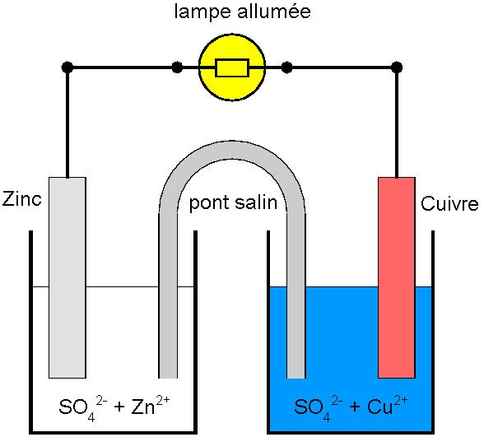

**Figure III.1:** Pile Daniell

**III.1.3.Évolution spontanée d’une pile**

- Le critère d’évolution permet de prévoir le sens d’évolution spontanée d’une pile.

- En fonctionnement, une pile est un système hors d’équilibre.

- Le critère d’évolution spontanée permet de déterminer le sens de déplacement des porteurs de charge dans une pile.

- La connaissance du quotient de réaction dans l’état initial et de la constante d’équilibre de la réaction associée permet de connaître l’évolution spontanée du système chimique.

- Remarque : une pile usée est une pile qui a atteint son état d’équilibre, elle ne peut plus débiter du courant.

- Si **Qr** = **K**=>**I**eq = O.

**III.1.4.Les différentes piles vendues dans le commerce**

Paroles d'élèves : « pile plate, piles rondes de toutes tailles, pile bouton, pile pression »

Remarque : pas une fois n'est mentionnée la batterie d'une voiture

http://www.energie-portable.info/resources/_wsb_250x217_4$2C5Vbord.jpghttp://ns34065.ovh.net/%7Eshopconn/images/960002.jpghttp://images.jr-international.fr/images_jr/medium/P9VAM.jpg

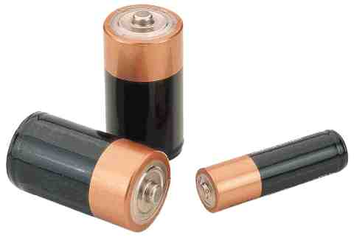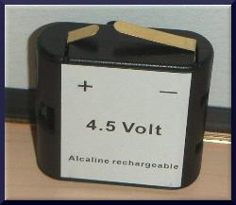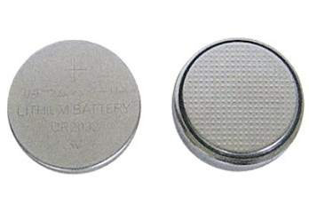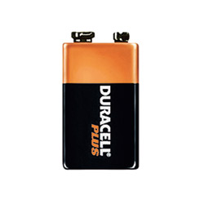

**Figure III.2:** Les différentes piles vendues dans le commerce

## **III.1.5.Relation entre potentiel de pile et activités des corps dissous.**

## + Pt / [ Cl2] // ZnCl2 / Zn –

## **Au pôle ( +)** : Cl2 +2 e- ↔ 2Cl- : E+ = E0 + 0.06/n log( PCl2/a2 Cl-)

## **Au pôle ( - )** : Zn ↔ Zn2+ +2 e- : E- = E0 + 0.06/n log( a Zn 2+)

## La réaction globale : Cl2 + Zn ↔ 2Cl- + Zn2+

## Calcul de la tension de la cellule à partir de la formule de Nernst.

## E = E+ - E- = E0( + ) - E0( - ) - 0.06/2 log (a2 Cl- . a Zn 2+/ PCl2 )

## **Tableau III.1**: Liste des potentiels standard, en [volts](https://fr.wikipedia.org/wiki/Volt)

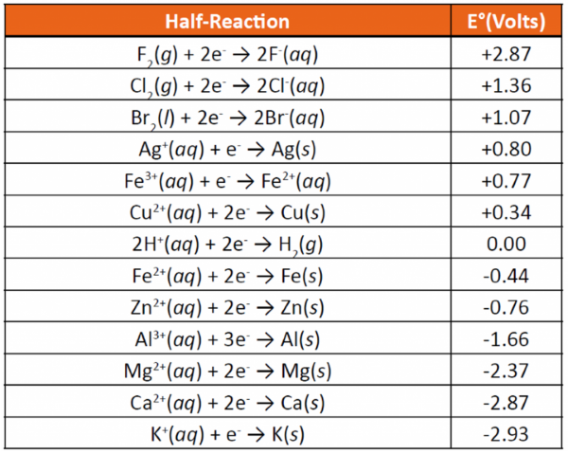

**III.3. piles salines, piles Leclanché ou piles sèches**

## Les piles salines ont été inventées en 1867 par Georges Leclanché. [Une pile Leclanché est un type de pile électrique fonctionnant par oxydoréduction entre le zinc et le dioxyde de manganèse, avec un électrolyte constitué de chlorure de zinc et de chlorure d'ammonium..](https://www.bing.com/ck/a?!&&p=1f74fe43501fe9fdJmltdHM9MTY5NzU4NzIwMCZpZ3VpZD0xZWI1NTJkMS1hNmY2LTY2NzgtMjE4MS00MGVmYTc4MTY3ZDQmaW5zaWQ9NjAzMg&ptn=3&hsh=3&fclid=1eb552d1-a6f6-6678-2181-40efa78167d4&psq=+piles+salines+&u=a1aHR0cHM6Ly9mci53aWtpcGVkaWEub3JnL3dpa2kvUGlsZV9MZWNsYW5jaMOp&ntb=1) La réaction globale qui se produit dans la pile s’obtient avec les deux demi-équations : La force électromotrice E d’une pile saline est de **1,5 V** environ. Afin de rendre l’électrolyte plus conducteur, on y rajoute des particules de carbone. On a la structure suivante :

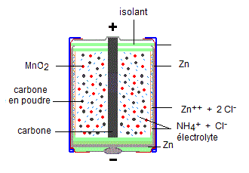

## **Figure III.3:**Pile Leclanché

## En fonctionnement, à la borne positive (cathode), une réaction de réduction se fait : la réduction de MnO2 en Mn2+ suivant l'équation ci-dessous :

## **MnO2 (s) + 4 H+ (aq) + 2e- ↔ Mn2+ (aq) + 2 H2O (l)**

## A la borne négative, anode, c'est une réaction d'oxydation qui s'effectue :

## **Zn (s) ↔ Zn2+ (aq) + 2e-**

## **III.3.1. Inconvénients** **des piles Leclanché**

## Toutes les **piles,**qu’elles soient alcalines ou salines, peuvent couler un jour ou l’autre si elles sont laissées à**l’abandon.** Le meilleur moyen d'éviter les fuites de piles est donc d'utiliser une autre sorte de piles.

**III.4.Les piles alcalines**

## Les piles alcalines sont des piles primaires qui ne peuvent être rechargées. Leur tension est proche de 1,5 V, et elles ont une forte autonomie. Elles mettent 50 à 60 heures pour complètement se décharger. On les représente de la manière suivante : **La cathode** est formée par un tube en acier. Il contient du dioxyde de manganèse mélangé à du carbone.

## **L’anode**est constituée par une pointe reliée à la borne –, et entourée de poudre de zinc noyée dans un électrolyte, la potasse.

## Les piles alcalines sont des piles primaires qui ne peuvent être rechargées. Leur tension est proche de 1,5 V, et elles ont une forte autonomie. Elles mettent 50 à 60 heures pour

## 

**Figure III.4:** Pile alcaline

## **III.5.La Pile au lithium**

## Une pile lithium utilise la technologie au lithium. Ces piles sont souvent installées dans des appareils électriques à faible intensité qui nécessitent une efficacité sur une longue durée

## Il existe deux types de pile au lithium :

## La pile au lithium métal : ce type de pile est non rechargeable et utilise du lithium métallique comme anode (1er élément) et du dioxyde de manganèse comme cathode (2ème élément).La réaction des deux provoque une énergie qui permet d’alimenter des appareils domestiques.

## La pile au lithium ionique : ce type de pile est rechargeable et est idéal pour des produits de consommation.

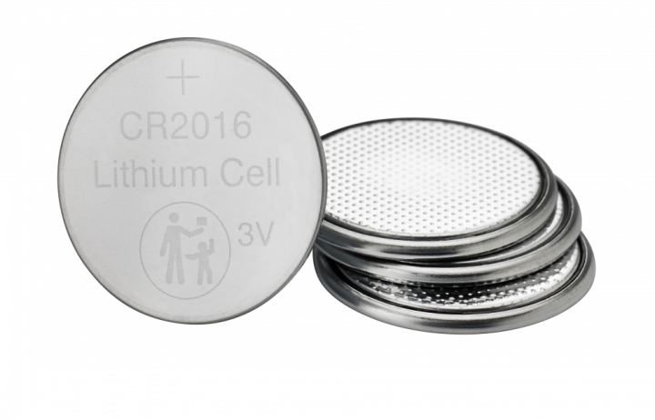

**Figure III.5:** Pile au lithium

## **III.5.1.Inconvénients du lithium métal**

## Hors du domaine de stabilité de l'eau nécessité d'un électrolyte non aqueux

## Formation de dendrites de lithium à la recharge pile lithium non rechargeable

## Électrolyte solide : batterie lithium métal - polymère (Batscap)

Matériau d'insertion à la négative : batterie lithium - ion

**Tableau III.2** : Comparaison des technologies



## **III.2.Les accumulateurs et Pile à combustible**

## **III.2.1.Généralités**

## Il y a nécessité de stockage chaque fois que la demande énergétique est décalée dans le temps vis-à-vis de l'apport énergétique solaire. En effet : La demande énergétique est fonction de la charge à alimenter, demande continue ou discontinue des appareils d'utilisation. L’apport énergétique solaire est périodique (alternances jour/nuit, été/hiver) et aléatoire (nuages ou non).Ce décalage entre la demande et l'apport énergétique nécessite un stockage d'électricité. Le système tampon le plus couramment utilisé pour les systèmes photovoltaïques est la batterie d'accumulateurs électrochimiques bien connue dans le domaine automobile.

## **III.2.2.Définition.**

## Les accumulateurs électrochimiques sont des générateurs "réversibles" c'est‑à‑dire pouvant stocker l'énergie électrique sous forme chimique puis la restituer à tout moment sur demande grâce à la réversibilité de la transformation.

## **III.2.3.Différents types**

## De nombreux types d'accumulateurs électrochimiques existent (Pb, CdNi, NiZn, …), toutefois un des plus anciens et des plus couramment utilisés dans l'automobile est l'accumulateur au plomb. Celui-ci subit des perfectionnements constants pour améliorer ses performances en vue de l'utilisation la mieux adaptée au photovoltaïque

## **III.2.4.Les accumulateurs au plomb**

## Une batterie au plomb est un**accumulateur électrochimique dont** les**électrodes sont à base de plomb** et l'électrolyte est un**mélange d'eau**et**d'acide sulfurique.** Cette batterie est généralement constituée de plusieurs cellules en série, afin d'obtenir la tension désirée

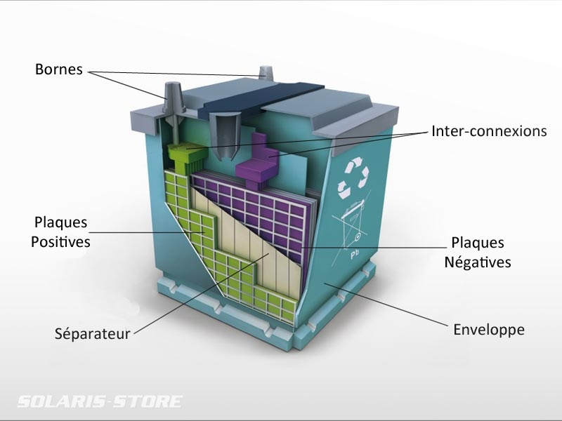

**Figure IV.1** : Accumulateur au plomb

* L'électrode positive est une plaque rectangulaire en plomb renforcée par des nervures entre lesquelles sont disposées des lamelles ou des tubes constitués par des oxydes de plomb.
* L'électrode négative est une plaque de plomb à surface gaufrée dont les alvéoles sont garnis de plomb spongieux.
* L'électrolyte est une solution d'acide sulfurique dont la densité varie en fonction de l'état de charge de la batterie.

Organisation : L'énergie qu'on peut emmagasiner dans un accumulateur étant proportionnelle à la surface des électrodes, on a intérêt à augmenter leurs dimensions. Pour éviter un trop grand encombrement, on constitue deux faisceaux de plaques parallèles positives et négatives intercalées. L'ensemble des plaques est immergé dans l'électrolyte contenu dans un bac en matière isolante (verre ou matière plastique)

### III.2.4.1.Principe de fonctionnement.

## Pendant la décharge, la concentration de l'acide sulfurique décroît. Inversement de l'acide sulfurique se reforme pendant la charge. Le moyen le plus sûr de vérifier l'état de charge est de mesurer la densité de l'électrolyte, ce qui permet de connaître la concentration en acide. En fin de charge, si on prolonge le passage du courant, l'hydrogène et l'oxygène résultant de la décomposition de l'eau finissent par se dégager à l'état gazeux sur les électrodes (Electrolyse).

## Si la décharge se produit trop longtemps, ou si on ne surveille pas la concentration d'acide sulfurique, celui-ci peut attaquer les plaques en donnant du sulfate de plomb qui n'est plus détruit par la suite. L'accumulateur se sulfate, il finit par devenir inutilisable.



**Figure IV.2** :Schéma d’accumulateur au plomb

## **Charge**

## La charge est une [dismutation](https://fr.wikipedia.org/wiki/Dismutation) forcée, les réactions [électrochimiques](https://fr.wikipedia.org/wiki/%C3%89lectrochimie) aux [électrodes](https://fr.wikipedia.org/wiki/%C3%89lectrode) étant les suivantes :

## [Anode](https://fr.wikipedia.org/wiki/Anode) (oxydation) : PbSO4(s) + 2H2O(l) → PbO2(s) + HSO4–(aq) + 3H+(aq) + 2e−

## [Cathode](https://fr.wikipedia.org/wiki/Cathode) (réduction) : PbSO4(s) + H+(aq) + 2e– → Pb(s) + HSO4–(aq)

## La réaction globale peut ainsi être écrite :

## 2PbSO4(s) + 2H2O(l) → Pb(s) + PbO2(s) + 2HSO4–(aq) + 2H+(aq)

## **La dismutation** est**une réaction chimique dans laquelle une espèce joue à la fois le rôle d'oxydant et de réducteur**

* **Décharge**

## Décharge est une [médiamutation](https://fr.wikipedia.org/wiki/M%C3%A9diamutation) spontanée, les réactions électrochimiques aux électrodes étant les suivantes :

## Anode (oxydation) : Pb(s) + HSO4–(aq) → PbSO4(s) + H+(aq) + 2e−     E°1 = −0,356 V

## Cathode (réduction) : PbO2(s) + HSO4–(aq) + 3H+(aq) + 2e– → PbSO4(s) + 2H2O(l)   E°2 = +1,685 V

## La réaction globale peut ainsi être écrite : Pb(s) + PbO2(s) + 2HSO4–(aq) + 2H+(aq) → 2PbSO4(s) + 2H2O(l) .

## **La médiamutation,** aussi appelée antidismutation, rétrodismutation, dédismutation est une réaction chimique dans laquelle les réactifs sont deux espèces identiques ayant

## des nombres d'oxydation différents

### III.2.4.2.Caractéristiques.

Les batteries au plomb se caractérisent généralement par une densité de puissance élevée. Cela signifie qu'elles peuvent délivrer des intensités de courant élevées. C'est un avantage, notamment pour l'utilisation industrielle ou pour les batteries de démarrage des véhicules

## **Tension**

## La tension aux bornes d'un élément d'accumulateur au plomb est voisine de 2V. Sa valeur varie entre 1,7 V et 2,4 V suivant l'état de charge en conditions normales de fonctionnement.

## **Capacité** : L’énergie stockée s’exprime en Watt-heure. E(Wh) = C(Ah) x U(V)

1. **Nombre de cycle** : Une batterie ne peut supporter qu’un nombre limité de cycle charge-décharge.
2. **Durée de vie :** Indépendamment du nombre de cycle la durée de vie d’une batterie est limitée par l’oxydation des électrodes et des bornes.
3. **Tenue au froid :** Les batteries à électrolyte liquide supportent mal le froid. Leur capacité baisse rapidement avec la température et si l’électrolyte gèle,
4. **Auto-décharge :**Une batterie non-utilisée se décharge d’elle même. Pour une batterie au plomb, le taux d’auto-décharge est en générale limité (de l’ordre de 5% par mois) mais il peut augmenter rapidement avec la température.
5. **Rendement.** Le rendement en ampères-heures (ou faradique) est le rapport entre la quantité d'électricité débitée à la décharge Qd et la quantité d'électricité fournie lors de la charge Qc. η**q = Qd /Qc**

## Ce rendement est de l'ordre de 90 %. Le rendement en énergie (ou énergétique) est de l'ordre de 70 à 80 %. Ce rendement est plus faibles que le précédent car les ampères-heures ne sont pas stockés et restitués à la même tension.

## **e) Autodécharge**.

## Le taux d'autodécharge d'un accumulateur représente la perte moyenne relative de capacité par mois et pour une température donnée. L'autodécharge est une caractéristique interne découlant de la technologie utilisée et est généralement donnée pour une température de 20 °C. Elle est de l'ordre de 10 % par mois, pour les plaques au plomb – antimonieux (cet alliage a pour but d'augmenter la tenue mécanique).Elle est de l'ordre de quelque % par mois pour le plomb doux (à faible teneur d'antimoine) ou le plomb ‑ calcium, mais les éléments sont plus fragiles. (T = 20°C)

## **III.2.4.3.Inconvénients des batteries au plomb**

## [Les inconvénients de la batterie au plomb son](https://www.bing.com/ck/a?!&&p=7382581f51556399JmltdHM9MTY5NzY3MzYwMCZpZ3VpZD0xZWI1NTJkMS1hNmY2LTY2NzgtMjE4MS00MGVmYTc4MTY3ZDQmaW5zaWQ9NTcxOQ&ptn=3&hsh=3&fclid=1eb552d1-a6f6-6678-2181-40efa78167d4&psq=Inconv%c3%a9nients+batterie+au+plomb&u=a1aHR0cHM6Ly9taWNyb3RleGluZGlhLmNvbS9mci9hdmFudGFnZXMtZXQtaW5jb252ZW5pZW50cy1kZS1sYS1iYXR0ZXJpZS1hdS1wbG9tYi8&ntb=1)t :

## Courte durée de vie dans certaines applications ;

## Lourde en raison de la masse atomique élevée du plomb;

## Chargement lent en raison de la chimie inhérente;

## Durée de vie du cycle faible par rapport à la technologie Li-ion et aux autres produits Chimiques;

## Capacité « utilisable » limitée.

## **III.2.5.Accumulateur nickel-cadmium**

## **III.2.5.1.Introduction**

## Dans les accumulateurs au nickel, l'électrode positive est constituée d'oxoyhydroxyde de nickel (IlI NiO(OH) qui se transforme-en hydroxyde de nickel(NiII(OH)2 lors de la décharge. Divers matériaux peuvent être employés pour l‘électrode négative .L ‘accumulateur nickel-fer ayant disparu vers 1920, nous étudierons l’accumulateur, nickel-cadmium et l'accumulateur nickel-hydrure métallique qui restent très utilisés malgré la concurrence de l ‘accumulateur au lithium

## **III.2.5.2.Historique**

## L’accumulateur nickel-cadmium a été inventé en 1899 par le Suddois \Waldemar Jungner qui a déposé un brevet ) ce sujet en 1901. Uni société a été formée en 1910 pour sa fabrication industrielle en Suède. L’accumulateur nickel-cadmium a été développé en Allemagne_ pendant la première moitié du XXe siècle pour des applications aéronautiques. Ses utilisations se sont étendues). D’autres domaines après la seconde guerre mondiale. Aujourd'hui, l'accumulateur nickel-cadmium est fortement concurrencé par les accumulateurs nickel-hydrure m6tallique et les accumulateurs aux ions lithium, mais il conserve son intérêt dans certaines applications

## **III.2.5.3.Constitution**

## Dans un accumulateur nickel-cadmium chargé, l'électrode positive est constituée d'oxoyhydroxyde de_nickel(Ill) NiO(OH) et de graphite et l’électrode négative est en cadmium Cd. L’électrolyte est une solution aqueuse concentrée d'hydroxyde de potassium K+ + HO-. L’électrolyte participe aux réactions de décharge et de charge, mais sa concentration ne change pas.

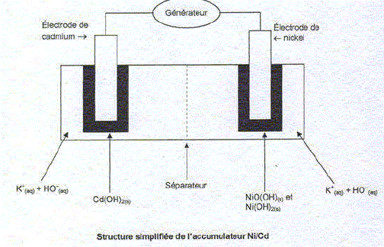

**Figure IV.3** : Accumulateur au nickel-cadmium

## **III.2.5.4.Réactions électrochimiques**

## **Décharge**

## Les couples. en présence sont NiO(OH) / Ni(OH)2 et Cd(OH)2 / Cd. A l’électrode positive, I'oxoyhydroxyde de nickel(III) NiO(OH) est réduit en hydroxyde de nickel(Il) Ni(OH)2, le nombre d'oxydation du nickeII passant de III

## **NiO(OH) (s) + H2O(l) + e- = Ni(OH)2(s) + HO-(aq)**

## Cette réaction est une simplification de la réalité qui fait intervenir plusieurs oxydes et hydroxydes de nickel. A l’électrode négative, le cadmium cd est oxydé en hydroxyde de cadmium Cd(OH)2, le nombre d'oxydation du cadmium passant de 0 à II.

## **Cd (s) + 2 HO- (aq) ↔ Cd(OH)2 (s) + 2 e-**

## Cette réaction est également une simplification de la réalité. La réaction globale est ainsi ; Cd(s) + 2 NiO(OH) (s) + 2 H2O(l) ↔ Cd(OH)2(s) ↔ 2 Ni(OH)2(s).Les ions OH- n’apparaissent pas dans l'équation de la réaction globale. La concentration de la solution d'hydroxyde reste donc constante quel que soit l'état de charge de l‘accumulateur.

## **Charge**

## Les réactions aux électrodes lors de la charge sont les inverses de celles qui apparaissent lors de la décharge. Hydroxyde de nickel (II) Ni(OH)2 est oxydé à l’électrode positive qui constitue maintenant

## Anode : **Ni(OH)2(s) + HO-(aq) : NiO(OH) (s) + H2O (l) + e-**

## L’hydroxyde de cadmium est réduit à l'électrode n négative qui constitue donc maintenant

## Cathode: **Cd(OH)2(s) + 2 e- = Cd(s) + 2 HO-(aq)**

## La rédaction globale est ainsi :

## **Cd(OH)2+ 2 Ni(OH) (s) ↔Cd(s) + 2 NiO(OH) (s) + 2 H2O(l)**

## **III.2.5.4.Propriétés**

## La pile à combustible à oxyde solide fonctionne. La pression atmosphérique normale et sous des températures de 900°C à 1100°C pour que l'électrolyte ait une conductivité ionique suffisante. La tension par élément est comprise entre 0,7 V et 0,95 V. Le rendement peut atteindre 60 %.

## **III.2.5.5.Avantages et inconvénients**

## La température élevée confère plusieurs avantages à la pile à combustible à oxyde solide. La présence de catalyseurs à base de métaux nobles comme le platine n'est pas nécessaire. La production du dihydrogène peut.se faire par vaporeformage in sin-. Enfin, le rendement est élevé grâce à l’utilisation de la chaleur produite (cogénération) Les inconvénients principaux sont la durée élevée de la mise en température et l'utilisation nécessaire de matériaux adaptés pour résister à la température élevée.

## **III.2.5.6.Applications**

## Du fait de la température de fonctionnement élevée et du temps de démarrage important, la pile à combustible à oxyde solide est essentiellement destinée aux applications, stationnaires. Elle se prête particulièrement bien à la production d'électricité décentralisée et la cogénération.